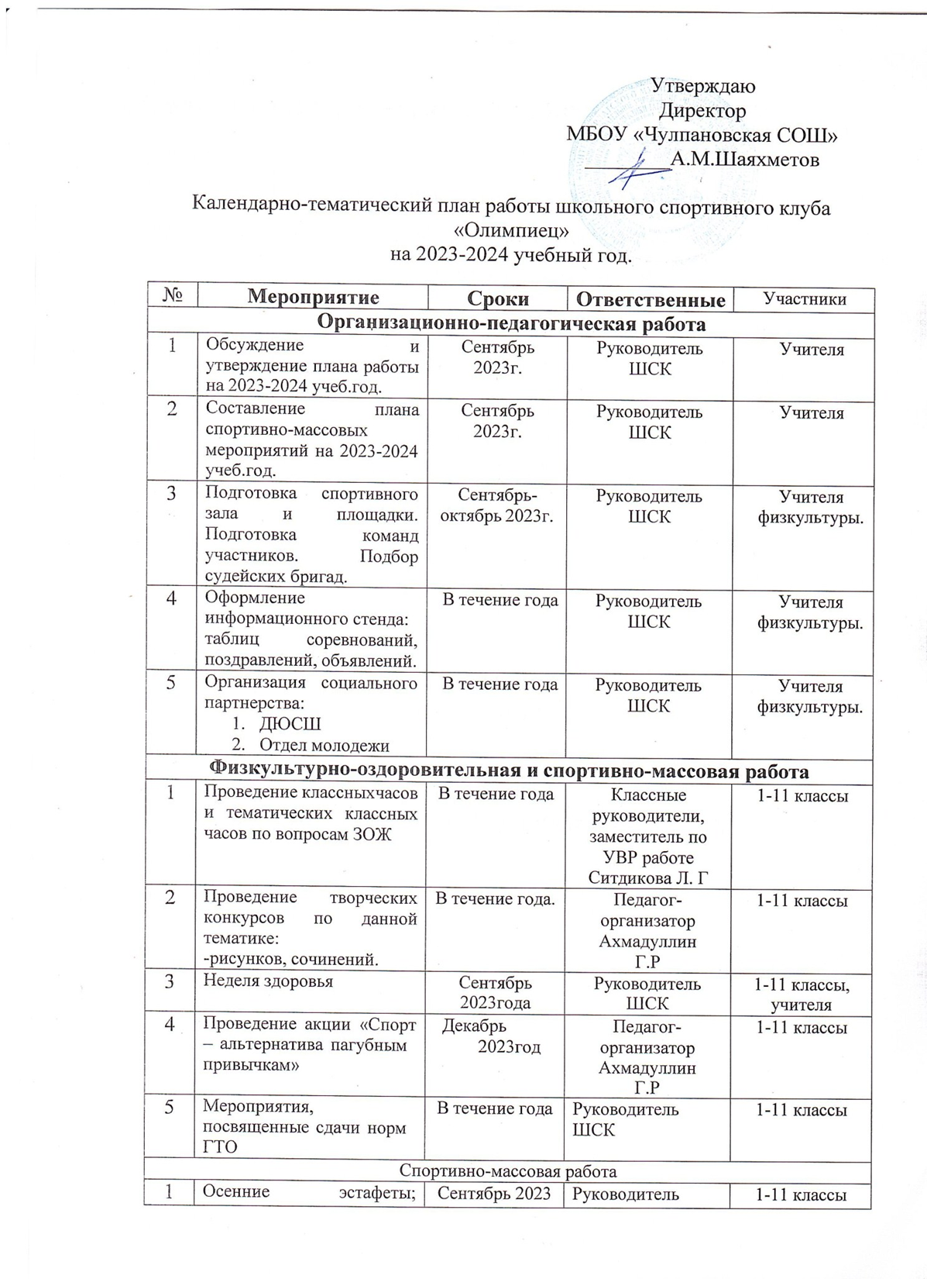

 | внутришкольный этап районной Спартакиады по  легкой атлетике |  | ШСК
2 | Первенство по пионерболу; внутришкольный этап районной Спартакиады по  футболу | Октябрь 2023 | Руководитель ШСК, учителя физкультуры | 2-11классы
3 | Первенство по баскетболу; внутришкольный этап районной Спартакиады по  ОФП | Октябрь 2023 | Руководитель ШСК, учителя физкультуры | 5-11 классы
4 | Соревнования по волейболу | Ноябрь 2023 | Руководитель ШСК, учителя  физкультуры | 7-11е классы
5 | Веселые старты | Декабрь 2023 | Руководитель  ШСК, учителя физкультуры | 4-8 классы
6 | Первенство школы по лыжным гонкам | Январь 2024год | Руководитель ШСК, учителя  физкультуры | 2-11 классы
7 | «А ну-ка парни». Хоккей с шайбой,эстафеты на льду. | Февраль 2024год | Руководитель ШСК, учителя  физкультуры | 5-11 классы
8 | «А ну-ка девушки» Эстафеты, весёлые старты | Март 2024 год | Руководитель ШСК, учителя физкультуры | 5-11 классы
9 | Первенство школы по баскетболу | Апрель 2024год | Руководитель  ШСК, учителя физкультуры | 8-9 классы
10 | Внутришкольная  легкоатлетическая эстафета | Май 2024 год | Руководитель  ШСК, учителя физкультуры | 2-11 классы
Работа с родителями
1 | «Папа, мама, я – спортивная семья!» | Май 2024 год | Руководитель ШСК, учителя физкультуры,  классные руководители | 1-3 классы
Методическая работа
1 | Изучение нормативной документации, регламентирующей  деятельность ШСК | В течение года | Руководитель ШСК, учителя физкультуры | Руководитель ШСК, учителя физкультуры
2 | Посещение семинаров, участие в вебинарах по  организации работы спортивных клубов | В течение года | Руководитель ШСК, учителя физкультуры | Руководитель ШСК, учителя физкультуры

